Obywatele Ukrainy na rynku pracy województwa mazowieckiego

Grudzień 2022 rok

Liczba osób zarejestrowanych w rejestrze obywateli Ukrainy

W okresie od 24 lutego do 31 grudnia 2022 r. Straż Graniczna odprawiła 8,831 miliona osób z Ukrainy do Polski oraz ponad 7,043 miliona osób w przeciwnym kierunku.
Od 24 lutego 2022 r. obywatele Ukrainy zgodnie z ustawą z dnia 12 marca 2022 r. o pomocy obywatelom Ukrainy w związku z konfliktem zbrojnym na terytorium tego państwa (Dz.U. 2022 poz. 583) mogą ubiegać się o nadanie numeru PESEL. Do 26 grudnia br. w województwie mazowieckim numer otrzymało 198 713 osób, tj. o 1,7% więcej niż na koniec listopada. Zdecydowaną większość stanowiły kobiety (130 413 osób, tj. 65,6% ogółu).
W Warszawie 100 117 obywateli Ukrainy otrzymało numer PESEL, co stanowiło 50,4% ogółu numerów nadanych obywatelom Ukrainy w województwie mazowieckim. Kolejnymi powiatami z wysoką frekwencją rejestracji obywateli Ukrainy były: powiat pruszkowski − 10 959 osób (5,5%) oraz powiat piaseczyński − 8 187 osób (4,1%). Najmniej, tj. 192 numery zarejestrowano w powiecie żuromińskim.
We wszystkich powiatach województwa mazowieckiego, kobiety stanowiły większość osób, które otrzymały numer PESEL. Najwyższy wynik na Mazowszu, tj. 70,6% kobiet zanotowano w powiecie łosickim; 69,0% w powiecie siedleckim oraz 68,8% w powiecie grójeckim.

Mapa 1. Liczba osób z obywatelstwem ukraińskim z nadanym numerem PESEL stan na 26.12.2022 r.
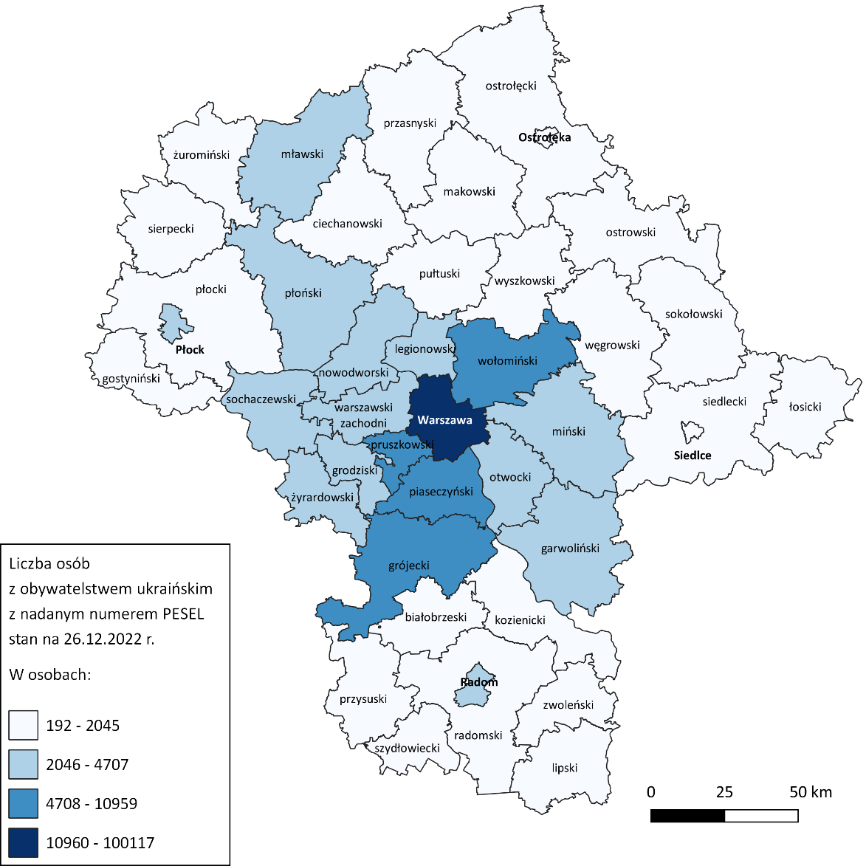

Liczba bezrobotnych obywateli Ukrainy
Prawodawstwo w Polsce umożliwia obywatelom Ukrainy rejestrowanie się jako osoby bezrobotne. Do końca 31 grudnia 2022 r. z tej możliwości skorzystało 78 555 osób w Polsce (tj. o 5,8% więcej niż miesiąc wcześniej). W większości województw udział kobiet przekraczał 90%. Najwięcej, tj. 92,9% kobiet zarejestrowało się w województwie śląskim a najmniej - 88,2% w województwie lubuskim.
Pod względem liczby zarejestrowanych obywateli Ukrainy, najwięcej osób odnotowano w województwie mazowieckim (12 338 osób; 15,7% ogółu) oraz w województwach: śląskim (10 099 osób; 12,9% ogółu) i małopolskim (7 625 osób; 9,7% ogółu). Województwami, w których skala zjawiska nie przekraczała 3% udziału bezrobotnych w kraju były: opolskie (2 286 osób); warmińsko-mazurskie (2 246 osób); lubuskie (1 948 osób) oraz świętokrzyskie (1 608 osób).
Obywatele Ukrainy najczęściej rejestrowali się jako osoby bezrobotne w m.st. Warszawa. W grudniu zarejestrowało się 5 490 obywateli Ukrainy, co stanowiło 44,5% wszystkich rejestracji w województwie. Wysoka frekwencja 7,8% wystąpiła również w Radomiu i powiecie radomskim*, gdzie zarejestrowało się łącznie 965 osób. Najmniejszą liczbę bezrobotnych obywateli Ukrainy odnotowano w powiecie sierpeckim, tj. 13 osób.

Wykres 1. Liczba bezrobotnych obywateli Ukrainy zarejestrowanych według województw, stan na 31.12.2022 r.

Mapa 2. Liczba bezrobotnych obywateli Ukrainy zarejestrowanych w powiatach województwa mazowieckiego, stan na 31.12.2022 r.
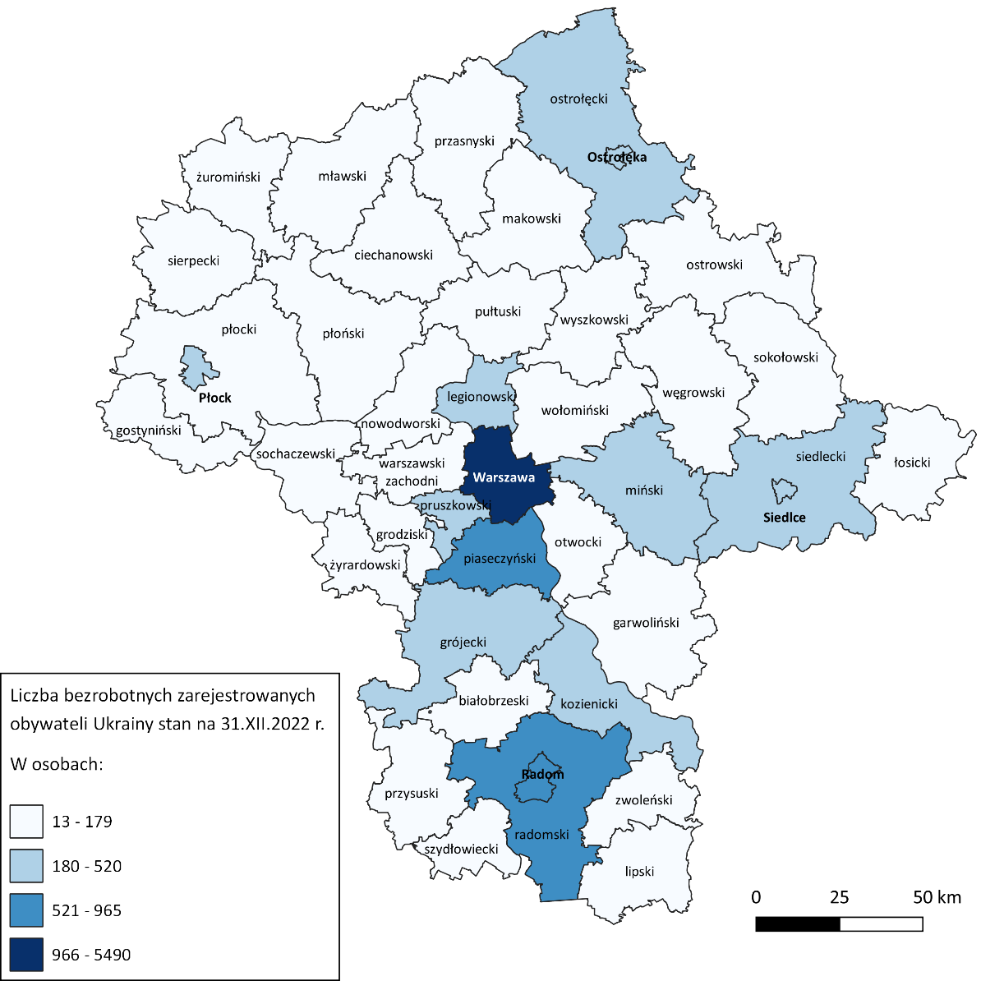

Bezrobotni obywatele Ukrainy według wieku i wykształcenia
Obywatele Ukrainy rejestrujący się w mazowieckich urzędach pracy to przede wszystkim osoby w wieku mobilnym. Największą grupę w analizowanym okresie stanowili zarejestrowani w wieku 35-44 lata (36,9% ogółu) oraz 25-34 lata (24,9% zarejestrowanych). 11,0 % rejestrujących się w mazowieckich urzędach pracy było w wieku powyżej 55 roku życia. We wszystkich grupach wiekowych przeważały kobiety. Najliczniej reprezentowane były kobiety w wieku 35-44 lata (4 127 osób) i stanowiły one 33,4% ogółu zarejestrowanych bezrobotnych. Dla porównania w tej grupie wieku zarejestrowało się jedynie 3,5% ogółu mężczyzn z Ukrainy.

Wykres 2. Liczba bezrobotnych obywateli Ukrainy zarejestrowanych według grup wieku, stan na 31.12.2022 r.

Obywatele Ukrainy rejestrujący się w mazowieckich urzędach pracy to przede wszystkim osoby z wykształceniem wyższym – 44,7% ogółu (kobiety - 40,6% ogółu). Drugą grupę pod względem liczebności stanowią obywatele Ukrainy z wykształceniem policealnym i średnim zawodowym – 23,5% ogółu (kobiety - 20,7% ogółu). Główną barierą w podjęciu pracy zgodnej z posiadanym wykształceniem jest niewystarczająca znajomość języka polskiego.
Wykres 3. Liczba bezrobotnych obywateli Ukrainy zarejestrowanych według poziomu wykształcenia, stan na 31.12.2022 r.
Większość, tj. 79,9% zarejestrowanych obywateli Ukrainy nie posiada stażu pracy, wśród kobiet to aż 80,1% (8 738 osób). Staż pracy do 1 roku deklaruje 1 010 osób (8,2% ogółu, w tym 88,8% to kobiety).
Obywatele Ukrainy najczęściej deklarowali, że ich wcześniejsze doświadcze-
nie zawodowe dotyczyło następujących rodzajów działalności PKD: działalność w zakresie usług administrowania i działalność wspierająca; przetwórstwo przemysłowe; handel hurtowy i detaliczny; naprawa pojazdów samochodowych, włączając motocykle oraz działalność związana z zakwaterowaniem i usługami gastronomicznymi. W ponad 92% przypadków nie ustalono rodzaju, czy sekcji PKD.

Odpływ bezrobotnych obywateli Ukrainy
Do 31 grudnia z rejestrów bezrobotnych wykreślonych zostało 9 960 osób posiadających obywatelstwo ukraińskie (w tym 88,7% kobiet). W porównaniu z poprzednim miesiącem oznacza to wzrost o 8,7%. Najczęstsze powody wyrejestrowania to, m.in.:
- podjęcie pracy lub innego zatrudnienia (2 908 osób; 89,2% kobiet);
- niepotwierdzenie gotowości do pracy (2 301 osób; 88,4% kobiet);
- dobrowolna rezygnacja ze statusu bezrobotnego (1 428 osób; 92,3% kobiet);
- rozpoczęcie szkolenia (1 283 osoby; 91,3% kobiet);
- rozpoczęcie stażu (1 046 osób; 85,9% kobiet);
- podjęcie prac interwencyjnych (256 osób; 85,2% kobiet).
Najwięcej obywateli Ukrainy wyrejestrowało się w Warszawie (4 349 osób, w tym 88,5% kobiet), Radomiu oraz powiecie radomskim*(789 osób; 89,1% kobiet), w powiecie piaseczyńskim (578 osób; 90,5% kobiet) i powiecie grójeckim (469 osób; 74,8% kobiet).

Tabela 1. Rejestracje obywateli Ukrainy w powiatowych urzędach pracy
Urząd pracy | Liczba rejestracji* | % z ogółem | Liczba rejestracji kobiet | % kobiet
Podsumowanie całkowite | 13 939 | 100,0% | 12 284 | 88,1%
Urząd Pracy m.st. Warszawy | 6 907 | 49,6% | 6 043 | 87,5%
PUP w Radomiu | 977 | 7,0% | 873 | 89,4%
PUP w Piasecznie | 749 | 5,4% | 673 | 89,9%
PUP w Grójcu | 520 | 3,7% | 381 | 73,3%
PUP w Siedlcach | 389 | 2,8% | 355 | 91,3%
PUP w Pruszkowie | 365 | 2,6% | 316 | 86,6%
PUP w Mińsku Mazowieckim | 332 | 2,4% | 306 | 92,2%
PUP w Ostrołęce | 277 | 2,0% | 252 | 91,0%
PUP w Legionowie | 234 | 1,7% | 213 | 91,0%
*Liczba osób bezrobotnych i osób poszukujących pracy

Powierzenie pracy obywatelom Ukrainy
Pracodawca zatrudniający obywatela Ukrainy ma obowiązek powiadomienia o tym fakcie PUP. W Polsce odnotowano dotychczas ponad 786,2 tysięcy takich zgłoszeń, z czego 22,6% w województwie mazowieckim (177 830 osób). Ponad 49% powiadomień w województwie zgłoszono w Warszawie (87 577 osób). Powiatem ziemskim, w którym odnotowano znaczną ilość zatrudnionych obywateli Ukrainy był powiat piaseczyński (27 013 osób). Obywatele Ukrainy podejmowali pracę również w powiecie płońskim (8 229 osób), Radomiu i powiecie radomskim*(6 834 osoby), w powiecie pruszkowskim (5 889 osób), powiecie warszawskim zachodnim (5 312 osób) oraz powiecie sochaczewskim (4 681 osób). 69,6% powiadomień w naszym regionie dotyczyło zatrudnienia kobiet (123 698 osób).
Powierzenie pracy obywatelom Ukrainy najczęściej odnosiło się do rodzajów działalności PKD, tj.: magazynowanie i przechowywanie pozostałych towarów; produkcja pozostałych wyrobów, gdzie indziej niesklasyfikowana; uprawa pozostałych drzew i krzewów owocowych oraz orzechów; restauracje i inne stałe placówki gastronomiczne; działalność agencji pracy tymczasowej; działalność związana z pakowaniem; transport drogowy towarów; roboty budowlane związane ze wznoszeniem budynków mieszkalnych i niemieszkalnych; niespecjalistyczne sprzątanie budynków i obiektów przemysłowych; pozostałe sprzątanie; uprawa warzyw, włączając melony oraz uprawa roślin korzeniowych i roślin bulwiastych; hotele i podobne obiekty zakwaterowania; produkcja pozostałych części i akcesoriów do pojazdów silnikowych, z wyłączeniem motocykli.

Mapa 3. Liczba powierzeń pracy obywatelom Ukrainy według powiatów, stan na 31.12.2022 r.
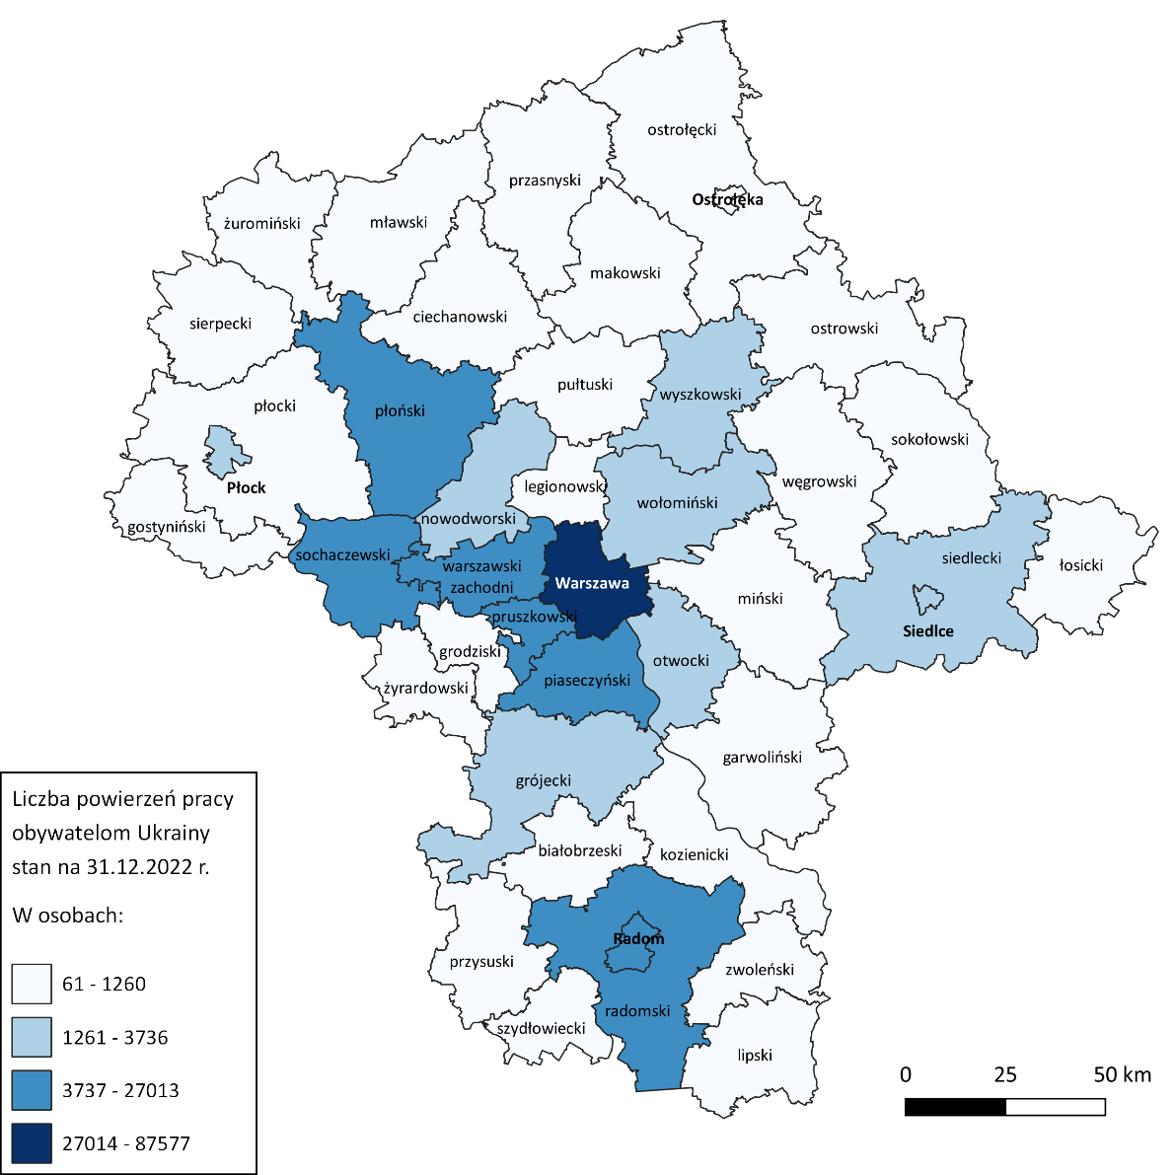
Tabela 2. Mazowieckie urzędy pracy, do których zgłoszono największą liczbę powiadomień

Liczba powiadomień o powierzeniu pracy według zawodów
Urząd pracy | Liczba powiadomień
Ogółem | 177 830
Urząd Pracy m.st. Warszawy | 87 577
PUP w Piasecznie | 27 013
PUP w Płońsku | 8 229
PUP w Radomiu | 6 834
PUP w Pruszkowie | 5 889
PUP dla Powiatu Warszawskiego Zachodniego | 5 312
PUP w Sochaczewie | 4 681
PUP w Grójcu | 3 736
PUP w Wołominie | 3 621
PUP w Wyszkowie | 3 404
W omawianym okresie obywatele Ukrainy na Mazowszu najczęściej zatrudniani byli w zawodach, tj.:
- pozostali robotnicy wykonujący prace proste w przemyśle (14 983 osoby; 8,4% ogółu zatrudnionych);
- pakowacz ręczny (13 299 osób; 7,5% ogółu zatrudnionych);
- magazynier (11 912 osób; 6,7% ogółu zatrudnionych);
- pomocniczy robotnik polowy (8 408 osób; 4,7% ogółu zatrudnionych);
- pozostali magazynierzy i pokrewni (6 976 osób; 3,9% ogółu zatrudnionych);
- robotnik magazynowy (6 419 osób; 3,6% ogółu zatrudnionych);
- pozostali pracownicy wykonujący prace proste gdzie indziej niesklasyfikowani (6 262 osoby; 3,5% ogółu zatrudnionych);
- pozostałe pomoce i sprzątaczki biurowe, hotelowe i podobne (4 796 osób; 2,7% ogółu zatrudnionych);
- pozostali pracownicy zajmujący się sprzątaniem gdzie indziej niesklasyfikowani (4 687 osób; 2,6% ogółu zatrudnionych);
- pracownik utrzymania czystości (sprzątaczka) (4 531 osób; 2,5% ogółu zatrudnionych).

Wykres 4. Liczba powierzeń pracy obywatelom Ukrainy według wybranych zawodów, stan na 31.12.2022 r.

Rodzaj stosunku prawnego | Liczba powiadomień
Ogółem | 177 831
Umowa zlecenie / Umowa o świadczenie usług | 113 858
Umowa o pracę na czas określony | 37 838
Umowa o pomocy przy zbiorach | 10 680
Umowa o pracę na czas nieokreślony | 6 673
Umowa o pracę na okres próbny | 6 667
Umowa o dzieło | 1 656
Umowa o pracę w zastępstwie | 195
Umowa agencyjna | 160
Spółdzielcza umowa o pracę | 45
Powołanie | 23
Praktyka absolwencka | 11
Praktyka studencka | 10
Wybór | 9
Kontrakt menedżerski | 6
Tabela 3. Rodzaje umów o pracę zawierane z obywatelami Ukrainy

Źródło: System analityczno-raportowy CeSAR, MRiPS, wg stanu na 31.12.2022 r.

Oficjalny profil polskiej Straży Granicznej https://mobile.twitter.com/hashtag/funkcjonariuszeSG?src=hashtag_click&f=live (dostęp: 03.01.2023). *W raporcie dane dla powiatu radomskiego i miasta Radom, powiatu ostrołęckiego i miasta Ostrołęka oraz dla powiatu siedleckiego i miasta Siedlce zostały zaprezentowane łącznie.
https://dane.gov.pl/pl/dataset?categories%5Bid%5D%5Bterms%5D=152 (dostęp: 03.01.2023).

